车百凡库存车金融云平台
-界面设计说明书
要求：
使用的工具及环境:visual studio, angular,
ionic2以上
页面动态功能放在ts中，ts名根据文档名命名。假数据在相应的页面写，不能都写在html中。
服务器地址可变：url
以下路径以http://192.168.3.102:8200为例

登录注册

页面分布
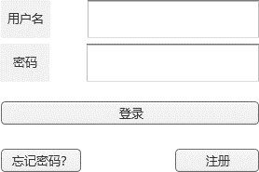

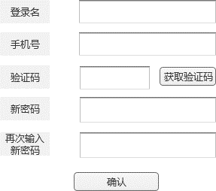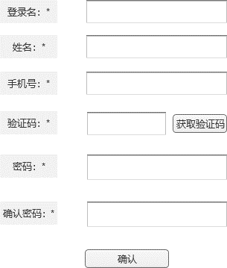
图 一-1 注册登录功能界面原型

页面元素说明
用户（sysUser）：用户名(loginName)，密码(password)，确认密码(secondPwd)，姓名(userName)，手机号(phonenumber)，验证码(verificationCode)，邮箱信息(email)

事件说明
所有信息都是必填项，需要有验证，密码不少于8位，是否为手机号，邮箱是否正确
填写注册信息，没问题的话，注册成功进入主页面显示“我的”信息，不成功则提示为空，已经存在，两次密码不一致，验证码已失效，验证码不正确，邮箱不存在。把需要传到后台的数据放到sysUser中，传sysUser到后台；

接口说明
登录
url： http://192.168.3.102:8200/sys/login/login
send接口提交方式：POST
前端请求数据：
输入参数 | 长度 | 描述
loginName | Variable characters (50) | 用户名（必填）
password | Variable characters (50) | 密码（必填）

后端响应数据：

字段名 | 数据格式 | 备注说明
“state” | String | 响应状态，success 成功 , error 错误
“msg” | String | 错误消息
“data”: | String | {  “sysUserId”:”人员id”,  “headPortrait”:”头像”,  “userName”:”姓名”,  “phonenumber”:”手机”,  “email”:”邮箱”,  “organizationName”:”组织名”,  “status”:”状态(0无组织1组织申请中2组织审核未通过3正常）”  }

获取验证码：
url：http://192.168.3.102:8200/sys/login/getCode
send接口提交方式：POST
前端请求数据：
输入参数 | 长度 | 描述
phonenumber | Variable characters (20) | 手机号（必填）

后端响应数据：
字段名 | 数据格式 | 备注说明
“state” | String | 响应状态，success 成功 , error 错误
“msg” | String | 错误消息
“data”: | String | {  “verificationCode”:” 验证码”  }

注册
url：http://192.168.3.102:8200/sys/login/sysRegister
send接口提交方式：POST
前端请求数据：
输入参数 | 长度 | 描述
loginName | Variable characters (50) | 用户名（必填）
password | Variable characters (50) | 密码（必填）
userName | Variable characters (20) | 姓名（必填）
phonenumber | Variable characters (20) | 发送内容（必填）
verificationCode | Variable characters (10) | 验证码（必填）
email | Variable characters (50) | 邮箱（必填）

后端响应数据：

字段名 | 数据格式 | 备注说明
“state” | String | 响应状态，success 成功 , error 错误
“msg” | String | 错误消息
“data”: | String | {}

找回密码：

url：http://192.168.3.102:8200/sys/login/findPassword
send接口提交方式：POST
前端请求数据：

输入参数 | 长度 | 描述
loginName | Variable characters (50) | 用户名（必填）
newPassword | Variable characters (50) | 新密码（必填）
phonenumber | Variable characters (20) | 手机号（必填）
verificationCode | Variable characters (10) | 验证码（必填）

后端响应数据：
字段名 | 数据格式 | 备注说明
“state” | String | 响应状态，success 成功 , error 错误
“msg” | String | 错误消息
“data”: | String | { }

车辆绑定

页面分布
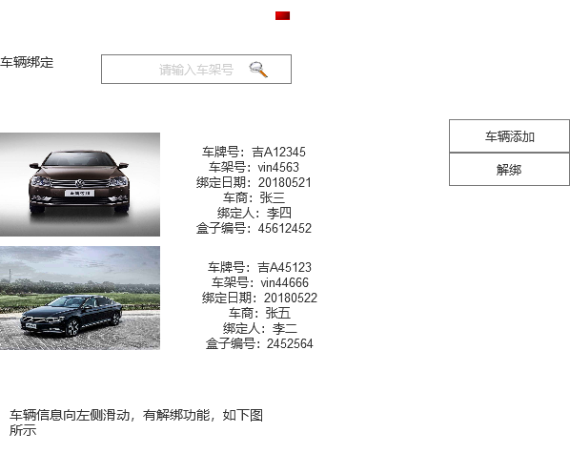
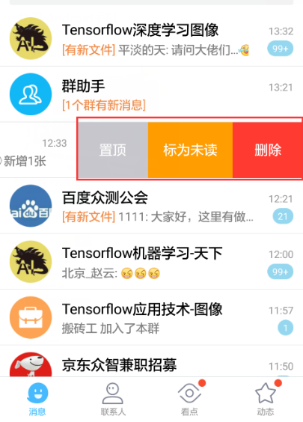
图2：解邦车辆

车辆详情：
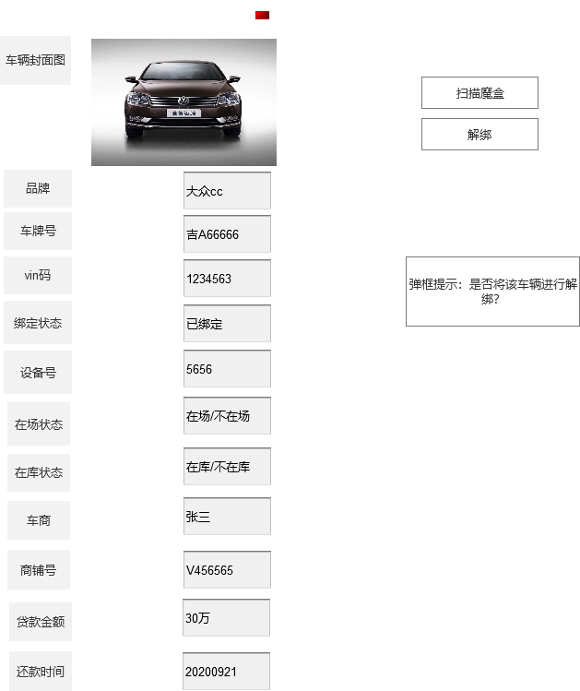

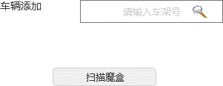

页面元素说明
车牌号(carNumberPlate)，车架号(vincode)，车辆颜色(color),品牌(brand)，入场状态（isEnter），入库状态（isInStock），设备码(boxCode)，车辆封面图(coverPic),商铺名(shopName)，合同人(shopContractorName),

事件说明
登录后,当用户信息中有组织时，进到绑定管理中。当车的状态为在库，在场并且非金融车辆时，才能点击扫描魔盒按钮。车辆添加，车辆解绑，查询都跳转到车辆详情页。

接口说明
车辆信息：
url：http://192.168.3.102:8200/binding/binding/carMsgList
send接口提交方式：POST
前端请求数据：
输入参数 | 长度 | 描述
total | String | 从第几条数据开始
count | String | 查几条

后端响应数据：

字段名 | 数据格式 | 备注说明
“state” | String | 响应状态，success 成功 , error 错误
“msg” | String | 错误消息
“data”: | String | {  "carNumberPlate":"车牌号",  "vincode":"车架号",  "bindTime":"绑定日期"，  "brand ":"车商",  "coverPic":"车辆封面图",  "bindPerson":"绑定人" ,  "boxCode":"盒子编号"  },  {  "carNumberPlate":"车牌号",  "vincode":"车架号",  "bindTime":"绑定日期"，  "brand ":"车商",  "coverPic":"车辆封面图",  "bindPerson":"绑定人" ,  "boxCode":"盒子编号"  }

查找车辆
url：http://192.168.3.102:8200/common/car/findCarMsg
send接口提交方式：POST
前端请求数据：

输入参数 | 长度 | 描述
vincode | Variable characters (50) | 车架号（选填）
carNumberPlate | Variable characters (50) | 车牌号（选填）
type | String | 1.车辆绑定页面查询，2.车辆等级，门禁监控查询

后端响应数据：
字段名 | 数据格式 | 备注说明
“state” | String | 响应状态，success 成功 , error 错误
“msg” | String | 错误消息
“data”: | String | {  "carNumberPlate":"车牌号",  "vincode":"车架号",  "bindTime":"绑定日期"，  "brand ":"车商",  "coverPic":"车辆封面图",  "bindPerson":"绑定人" ,  "boxCode":"盒子编号"  }

车辆详情
url：http://192.168.3.102:8200/common/car/carMsg
send接口提交方式：POST
前端请求数据：
输入参数 | 长度 | 描述
carId | Variable characters (36) | 车id（必填）

后端响应数据：

字段名 | 数据格式 | 备注说明
“state” | String | 响应状态，success 成功 , error 错误
“msg” | String | 错误消息
“data”: | String | {  "carNumberPlate":"车牌号",  "vincode":"vin码",  "bindTime":"绑定日期"，  "brand ":"车商",  "coverPic":"车辆封面图",  "bindPerson":"绑定人" ,  "boxCode":"盒子编号",  “color”:”车辆颜色”，  "brand":"品牌",  "isEnter":"入场状态",  "isInStock":"入库状态",  "boxCode":"设备码",  "coverPic":"车辆封面图",  "dangerLevel”:”车辆等级”,  "loanAmount":"贷款金额",  "repaymentTime":"还款时间",  }

扫一扫
url： http://192.168.3.102:8200/binding/binding/scan
send接口提交方式：POST
前端请求数据：
输入参数 | 长度 | 描述
vincode | Variable characters (50) | 车架号（选填）
boxCode | Variable characters (100) | 设备码（选填）

后端响应数据：
字段名 | 数据格式 | 备注说明
“state” | String | 响应状态，success 成功 , error 错误
“msg” | String | 错误消息
“data”: | String | { }

绑定
url： http://192.168.3.102:8200/binding/binding/lockUp

send接口提交方式：POST
前端请求数据：
输入参数 | 长度 | 描述
vincode | Variable characters (50) | 车架号（选填）
boxCode | Variable characters (100) | 设备码（选填）

后端响应数据：
字段名 | 数据格式 | 备注说明
“state” | String | 响应状态，success 成功 , error 错误
“msg” | String | 错误消息
“data”: | String | { }

解绑
url： http://192.168.3.102:8200/binding/binding/untie
send接口提交方式：POST
前端请求数据：
输入参数 | 长度 | 描述
vincode | Variable characters (50) | 车架号（选填）
boxCode | Variable characters (100) | 设备码（选填）

后端响应数据：
字段名 | 数据格式 | 备注说明
“state” | String | 响应状态，success 成功 , error 错误
“msg” | String | 错误消息
“data”: | String | { }

车辆等级

页面分布
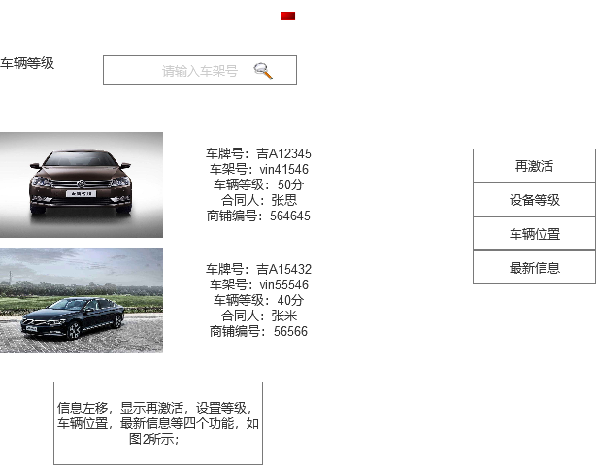

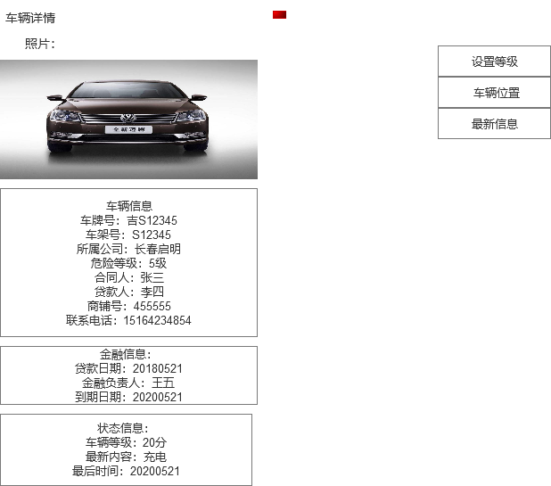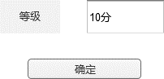

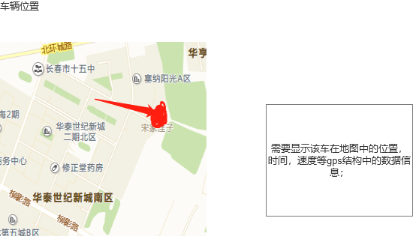
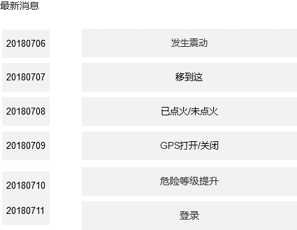

页面元素说明
车辆id(carId)，vin码(vincode)，车牌号(carNumberPlate) , 经度(longitude) , 纬度(latitude), 速度(speed),方位角度(degree), 卫星数(viewedSates)

事件说明
通过vin码(vincode)，车牌号(carNumberPlate)查询。看到所有金融车，可以通过车牌号，车架号查询车辆信息。查看车辆位置，设备日志。点击在激活时，弹框提示是否需要再次激活。

接口说明

车信息
url： http://192.168.3.102:8200/carmonitor/carmonitor/carMsgList
send接口提交方式：POST
前端请求数据：
输入参数 | 长度 | 描述
total | String | 从第几条数据开始
count | String | 查几条

后端响应数据：
字段名 | 数据格式 | 备注说明
“state” | String | 响应状态，success 成功 , error 错误
“msg” | String | 错误消息
“data”: | String | {  "carNumberPlate":"车牌号",  "vincode":"车架号",  "color":"车辆颜色",  "brand":"品牌",  "isEnter":"入场状态",  "isInStock":"入库状态",  "boxCode":"设备码",  "coverPic":"车辆封面图",  "shopName":"商铺名",  "shopContractorName":"合同人"  }

再激活
url： http://192.168.3.102:8200/carmonitor/carmonitor/secondActivation
send接口提交方式：POST
前端请求数据：

输入参数 | 长度 | 描述
deviceBoxId | Variable characters (36) | 设备盒子id

后端响应数据：
字段名 | 数据格式 | 备注说明
“state” | String | 响应状态，success 成功 , error 错误
“msg” | String | 错误消息
“data”: | String | { }

设置等级
url： http://192.168.3.102:8200/carmonitor/carmonitor/setLevel
send接口提交方式：POST
前端请求数据：

输入参数 | 长度 | 描述
deviceBoxId | Variable characters (36) | 设备盒子id
dangerLevel | String | 等级

后端响应数据：
字段名 | 数据格式 | 备注说明
“state” | String | 响应状态，success 成功 , error 错误
“msg” | String | 错误消息
“data”: | String | { }

查看位置
url： http://192.168.3.102:8200/carmonitor/carmonitor/lookLocation
send接口提交方式：POST
前端请求数据：

输入参数 | 长度 | 描述
deviceBoxId | Variable characters (36) | 设备盒子id

后端响应数据：

字段名 | 数据格式 | 备注说明
“state” | String | 响应状态，success 成功 , error 错误
“msg” | String | 错误消息
“data”: | String | {  "longitude":"经度",  "latitude":"纬度",  "speed":"速度",  "degree":"方位角度",  "viewedSates":"卫星数"  }

最新消息
url： http://192.168.3.102:8200/carmonitor/carmonitor/historicalTrack
send接口提交方式：POST
前端请求数据：

输入参数 | 长度 | 描述
deviceBoxId | Variable characters (36) | 设备盒子id

后端响应数据：

字段名 | 数据格式 | 备注说明
“state” | String | 响应状态，success 成功 , error 错误
“msg” | String | 错误消息
“data”: | String | {  "type":"类别",  "msgs":"信息内容",  },  {  "type":"类别",  "msgs":"信息内容",  }

门禁监控

页面分布
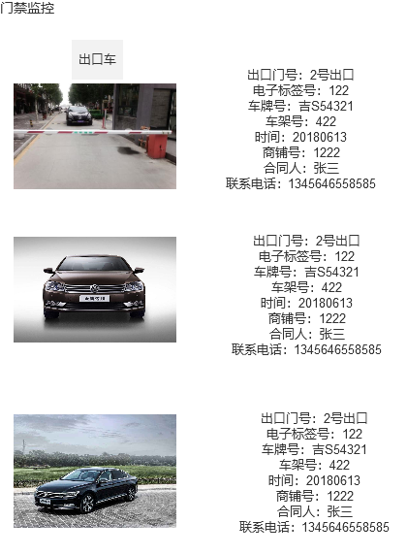

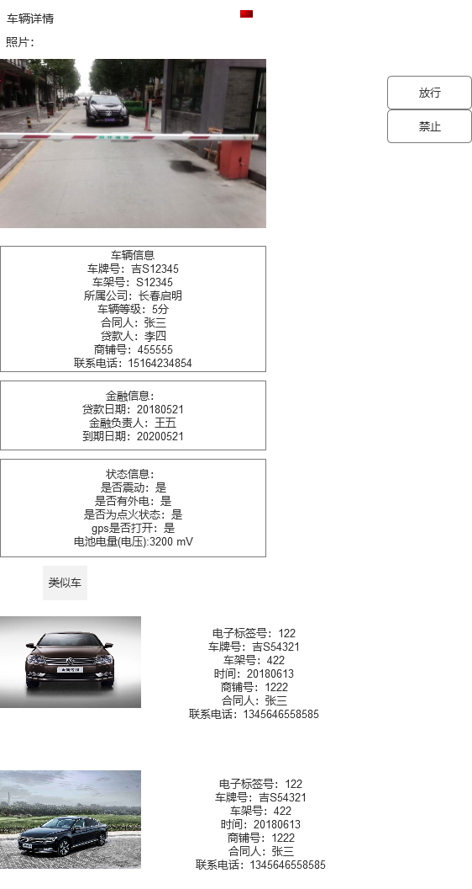

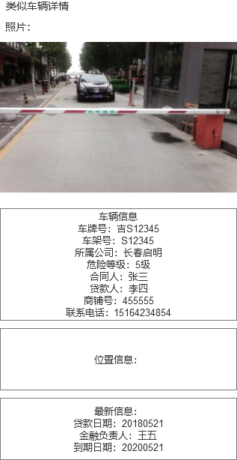

页面元素说明
类型(type)，车牌号(carNumberPlate)，车架号(vincode)，品牌(brand)，入场状态（isEnter），入库状态（isInStock），设备码(boxCode)，车辆封面图(coverPic),商铺名(shopName)，合同人(shopContractorName), 车辆颜色(color), 处理结果(handleResult),是否震动(shake), 是否有外电(charger), 是否为点火状态(acc), gps是否打开(gps), gsm信号0-31 (rssi), 电池电量(电压):0-4200 mV (vbat), 充电状态(chargeStatus), 充电电压(adc)

事件说明
当有疑似金融车辆进过门禁时，需要看到经过门禁的金融车。点击查看详情，所有和该车相似的都显示出来，以便做出准确的判断。出口车才有放行不放行按钮。

接口说明

门禁车列表
url： http://192.168.3.102:8200/doormonitor/doormonitor/carMsgList
send接口提交方式：POST
前端请求数据：
输入参数 | 长度 | 描述
total | String | 从第几条数据开始
count | String | 查几条

后端响应数据：
字段名 | 数据格式 | 备注说明
“state” | String | 响应状态，success 成功 , error 错误
“msg” | String | 错误消息
“data”: | String | {  "carNumberPlate": "车牌号",  "vincode":"车架号",  “color”:”车辆颜色”，  "brand":"品牌",  "coverPic":"车辆封面图",  “dangerLevel”:”车辆等级”  },

门禁车列表
url： http://192.168.3.102:8200/doormonitor/doormonitor/doorCarMsg

send接口提交方式：POST
前端请求数据：
输入参数 | 长度 | 描述
total | String | 从第几条数据开始
count | String | 查几条

后端响应数据：
字段名 | 数据格式 | 备注说明
“state” | String | 响应状态，success 成功 , error 错误
“msg” | String | 错误消息
“data”: | String | {  "carNumberPlate": "车牌号",  "vincode":"车架号",  “color”:”车辆颜色”，  "brand":"品牌",  "coverPic":"车辆封面图",  “dangerLevel”:”车辆等级”  },

是否放行
url： http://192.168.3.102:8200/carmonitor/carmonitor/ifLetGo
send接口提交方式：POST
前端请求数据：
输入参数 | 长度 | 描述
handleResult | Integer | 状态(必填0.放行1.禁止)
carId | Variable characters (36) | 车id（必填）
sysUserId | Variable characters (36) | 用户id

后端响应数据：
字段名 | 数据格式 | 备注说明
“state” | String | 响应状态，success 成功 , error 错误
“msg” | String | 错误消息
“data”: | String | { },

我

页面分布
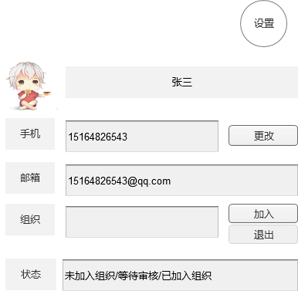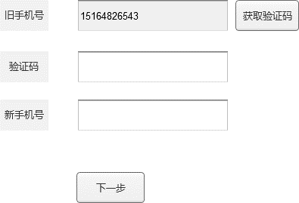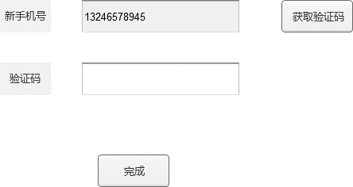

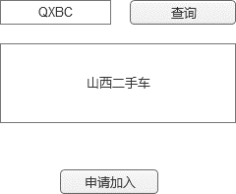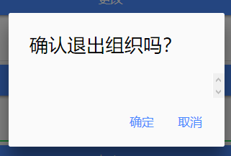
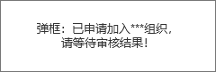

设置：
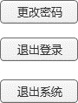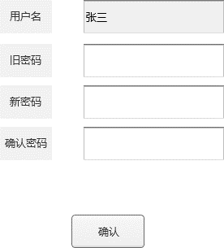

页面元素说明
头像(headPortrait)，姓名(userName)，手机号(phonenumber)，邮箱(email)，状态(status),组织代码(organizationCode)，组织名(organizationName)，新手机号(newPhonenumber)，验证码(verificationCode),密码(password),新密码(newPassword)

事件说明
登录时，就可以获取我的相关信息。有组织就显示，而且加入按钮不可以点击。没有就空着，并且加入按钮可以点击，退出按钮不可点击。状态是根据接收到的参数来显示的。
确认新密码和确认密码相同，组织名(山西二手车)只读。

接口说明
查询组织：
url： http://192.168.3.102:8200/setting/organization/find
send接口提交方式：POST
前台请求数据：
输入参数 | 长度 | 描述
organizationCode | Variable characters (20) | 组织代码，判断是否为空

后台响应数据：

字段名 | 数据格式 | 备注说明
“state” | String | 响应状态，success 成功 , error 错误
“msg” | String | 错误消息
“data”: | String | {  "organizationName":"组织名"  }

申请组织：
url： http://192.168.3.102:8200/setting/organization/applyfor
send接口提交方式：POST
前台请求数据：
输入参数 | 长度 | 描述
organizationName | Variable characters (100) | 组织名，判断是否为空
sysUserId | Variable characters (36) | 用户id

后台响应数据：
字段名 | 数据格式 | 备注说明
“state” | String | 响应状态，success 成功 , error 错误
“msg” | String | 错误消息
“data”: | String | { }

退出组织：
url： http://192.168.3.102:8200/setting/organization/exit
send接口提交方式：POST
前台请求数据：

输入参数 | 长度 | 描述
organizationName | Variable characters (100) | 组织名，判断是否为空
sysUserId | Variable characters (36) | 用户id

后台响应数据：
字段名 | 数据格式 | 备注说明
“state” | String | 响应状态，success 成功 , error 错误
“msg” | String | 错误消息
“data”: | String | { }

更改手机号：
url： http://192.168.3.102:8200/setting/my/changePhoneNumber
send接口提交方式：POST
前台请求数据：
输入参数 | 长度 | 描述
telephoneNumber | Variable characters (20) | 手机号，判断是否为空
verificationCode | Variable characters (10) | 验证码，判断是否为空
sysUserId | Variable characters (36) | 用户id

后台响应数据：
字段名 | 数据格式 | 备注说明
“state” | String | 响应状态，success 成功 , error 错误
“msg” | String | 错误消息
“data”: | String | { }

下一步：
url： http://192.168.3.102:8200/setting/my/nextStep
send接口提交方式：POST
前台请求数据：

输入参数 | 长度 | 描述
sysUserId | Variable characters (36) | 用户id，
newTelephonenumber | Variable characters (20) | 手机号，判断是否为空
verificationCode | Variable characters (10) | 验证码，判断是否为空

后台响应数据：
字段名 | 数据格式 | 备注说明
“state” | String | 响应状态，success 成功 , error 错误
“msg” | String | 错误消息
“data”: | String | { }

更改密码：
url： http://192.168.3.102:8200/setting/my/changePassword
send接口提交方式：POST
前台请求数据：
输入参数 | 长度 | 描述
sysUserId | Variable characters (36) | 用户id，
password | Variable characters (20) | 旧密码，判断是否为空
newPassword | Variable characters (10) | 新密码，判断是否为空

后台响应数据：
字段名 | 数据格式 | 备注说明
“state” | String | 响应状态，success 成功 , error 错误
“msg” | String | 错误消息
“data”: | String | { }

